ПРАКТИЧЕСКАЯ РАБОТА. ДЕНЬ 4
Списки и словари в Python

1. Что будем делать сегодня
- Повторим переменные, строки, числа и условия.
- Разберём, зачем нужны списки.
- Научимся создавать список с помощью квадратных скобок [ ].
- Научимся получать элементы списка по индексу.
- Научимся изменять элементы списка.
- Разберём методы append(), insert(), remove() и pop().
- Научимся определять длину списка через len().
- Научимся проверять наличие значения с помощью in.
- Разберём, зачем нужны словари.
- Научимся создавать словарь с помощью фигурных скобок { }.
- Научимся работать с парами ключ: значение.
- Научимся получать, изменять и добавлять данные в словарь.
- Выполним большой блок самостоятельных заданий с постепенным усложнением.

2. Подготовка
Создайте отдельную папку:
day04
Внутри создайте файл:
start.py

3. Зачем нужен список
До этого каждое значение мы обычно сохраняли в отдельную переменную. Например, если нужно хранить три языка программирования, можно сделать так:
language1 = "Python"
language2 = "Java"
language3 = "C++"
Но если значений много, создавать отдельную переменную для каждого неудобно. Для хранения нескольких связанных значений используется список.

4. Первый список
languages = ["Python", "Java", "C++"]
print(languages)
Разберём строку создания списка:
Элемент | Что означает
languages | Имя переменной, в которой будет храниться список.
= | Оператор присваивания.
[ | Открывающая квадратная скобка. Показывает начало списка.
"Python" | Первый элемент списка.
, | Запятая разделяет элементы списка.
"Java" | Второй элемент списка.
"C++" | Третий элемент списка.
] | Закрывающая квадратная скобка. Показывает конец списка.

5. Что такое элемент списка
Каждое отдельное значение внутри списка называется элементом. В списке `languages` три элемента.
languages = ["Python", "Java", "C++"]
Элементы:
- Python
- Java
- C++

6. Индексы списка
Как и у строк, у элементов списка есть индексы. Нумерация начинается с 0.
languages = ["Python", "Java", "C++"]
print(languages[0])
print(languages[1])
print(languages[2])
Результат:
Python
Java
C++
Элемент | Что означает
languages | Имя списка.
[ | Открывающая квадратная скобка.
0 | Индекс первого элемента.
] | Закрывающая квадратная скобка.
languages[0] | Обращение к первому элементу списка.

Первый элемент имеет индекс 0, второй — 1, третий — 2.

7. Последний элемент списка
languages = ["Python", "Java", "C++"]
print(languages[-1])
Индекс `-1` означает последний элемент списка.

8. Список может хранить числа
scores = [75, 82, 90, 68]
print(scores)
print(scores[0])
Если числа нужны для вычислений, их записывают без кавычек.

9. Список может хранить значения разных типов
data = ["Анна", 18, 4.7, True]
print(data)
Python позволяет хранить в одном списке разные типы данных. Но в учебных задачах чаще удобнее хранить однотипные значения.

10. Длина списка: len()
languages = ["Python", "Java", "C++"]
print(len(languages))
Результат:
3
Функция `len()` возвращает количество элементов списка.

11. Изменение элемента списка
languages = ["Python", "Java", "C++"]
languages[1] = "JavaScript"
print(languages)
Теперь второй элемент списка заменён.
Элемент | Что означает
languages[1] | Второй элемент списка.
= | Присваивает этому элементу новое значение.
"JavaScript" | Новое значение.

12. Добавление элемента: append()
languages = ["Python", "Java"]
languages.append("C++")
print(languages)
Элемент | Что означает
languages | Список, с которым работаем.
. | Точка позволяет обратиться к действию, которое умеет выполнять список.
append | Метод добавления нового элемента в конец списка.
( | Открывает список аргументов метода.
"C++" | Элемент, который нужно добавить.
) | Закрывает вызов метода.

После `append()` новый элемент появляется в конце.

13. Метод — простыми словами
Метод — это действие, связанное с конкретным объектом. Например, список умеет добавлять элементы, удалять их и изменяться.
languages.append("C++")
Эту строку можно прочитать так: «у списка languages выполнить действие append и добавить C++».

14. Вставка по позиции: insert()
languages = ["Python", "C++"]
languages.insert(1, "Java")
print(languages)
Результат:
['Python', 'Java', 'C++']
Элемент | Что означает
insert | Метод вставки элемента на указанную позицию.
1 | Индекс позиции, куда вставляется новый элемент.
, | Разделяет два аргумента метода.
"Java" | Новое значение.

15. Удаление по значению: remove()
languages = ["Python", "Java", "C++"]
languages.remove("Java")
print(languages)
Метод `remove()` удаляет элемент по его значению.

16. Удаление по индексу: pop()
languages = ["Python", "Java", "C++"]
languages.pop(1)
print(languages)
Метод `pop(1)` удаляет элемент с индексом 1.
Если вызвать `pop()` без числа, удалится последний элемент:
languages = ["Python", "Java", "C++"]
languages.pop()
print(languages)

17. Проверка наличия: in
languages = ["Python", "Java", "C++"]
print("Python" in languages)
print("Go" in languages)
Результат:
True
False
Элемент | Что означает
in | Оператор проверки наличия. Переводится как «находится в».
"Python" in languages | Проверяет, есть ли строка Python внутри списка languages.

18. in вместе с if
languages = ["Python", "Java", "C++"]
answer = input("Введите язык: ")
if answer in languages:
print("Такой язык есть в списке")
else:
print("Такого языка нет в списке")
Здесь используются знания предыдущего дня: условие `if` получает результат проверки `in`.

19. Частая ошибка: индекс вне списка
languages = ["Python", "Java", "C++"]
print(languages[5])
В списке только три элемента с индексами 0, 1 и 2. Индекса 5 нет, поэтому программа выдаст ошибку.
Не обращайтесь к индексу, которого нет в списке.

20. Что такое словарь
Список хранит элементы по порядку и обращается к ним по индексам. Словарь хранит данные в виде пар: ключ и значение.
Например, карточку студента удобно представить так:
student = {
"name": "Анна",
"age": 18,
"group": "1ИИ-1-11"
}

21. Фигурные скобки словаря
Элемент | Что означает
student | Имя переменной.
= | Присваивание.
{ | Открывающая фигурная скобка. Начало словаря.
"name" | Ключ.
: | Двоеточие отделяет ключ от значения.
"Анна" | Значение, связанное с ключом name.
, | Разделяет пары ключ: значение.
} | Закрывающая фигурная скобка. Конец словаря.

22. Ключ и значение
В словаре ключ используется как название поля. Значение — данные, которые хранятся под этим ключом.
"name": "Анна"
Здесь:
- `"name"` — ключ;
- `"Анна"` — значение.

23. Получение значения из словаря
student = {
"name": "Анна",
"age": 18,
"group": "1ИИ-1-11"
}
print(student["name"])
print(student["group"])
Элемент | Что означает
student | Имя словаря.
[ | Открывающая квадратная скобка для обращения по ключу.
"name" | Ключ словаря.
] | Закрывающая квадратная скобка.
student["name"] | Получить значение, которое хранится под ключом name.

24. Почему в словаре внутри [] стоит строка, а в списке число
В списке мы обращаемся по номеру позиции: `languages[0]`. В словаре обращаемся по ключу: `student["name"]`.
languages[0]
student["name"]

25. Изменение значения словаря
student = {"name": "Анна", "age": 18}
student["age"] = 19
print(student)
Если такой ключ уже существует, его значение заменяется.

26. Добавление новой пары
student = {"name": "Анна", "age": 18}
student["group"] = "1ИИ-1-11"
print(student)
Если ключа `group` раньше не было, Python добавит новую пару.

27. Удаление из словаря
student = {"name": "Анна", "age": 18, "group": "1ИИ-1-11"}
student.pop("age")
print(student)
Для словаря `pop()` получает не индекс, а ключ.

28. Проверка ключа через in
student = {"name": "Анна", "group": "1ИИ-1-11"}
print("name" in student)
print("age" in student)
Для словаря оператор `in` по умолчанию проверяет наличие ключа.

29. len() для словаря
student = {"name": "Анна", "age": 18, "group": "1ИИ-1-11"}
print(len(student))
Результат 3, потому что в словаре три пары ключ: значение.

30. Список и словарь: разница
 | Список | Словарь
Скобки | [ ] | { }
Как хранятся данные | по порядку | ключ: значение
Как получить элемент | по индексу | по ключу
Пример | languages[0] | student["name"]
Подходит для | набора однотипных значений | описания объекта с разными полями

31. Большой блок самостоятельной тренировки
Все задания выполняйте по порядку. В начале задания близки к образцам, затем готового кода становится всё меньше.

Уровень 1. Простые списки

Задание 1. Три технологии
Создайте список из трёх IT-технологий. Выведите весь список, первый элемент и последний элемент.
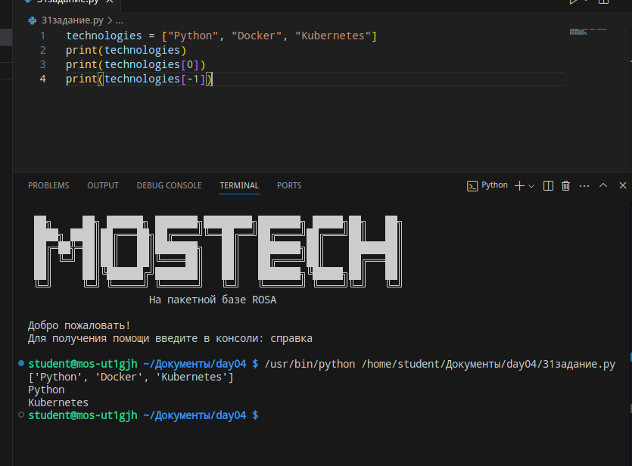

Задание 2. Четыре оценки
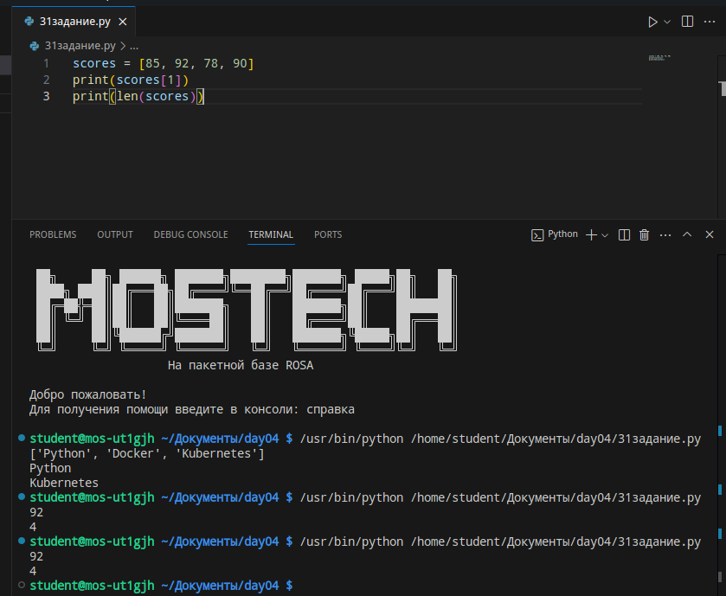
Создайте список из четырёх числовых оценок. Выведите вторую оценку и количество элементов списка.

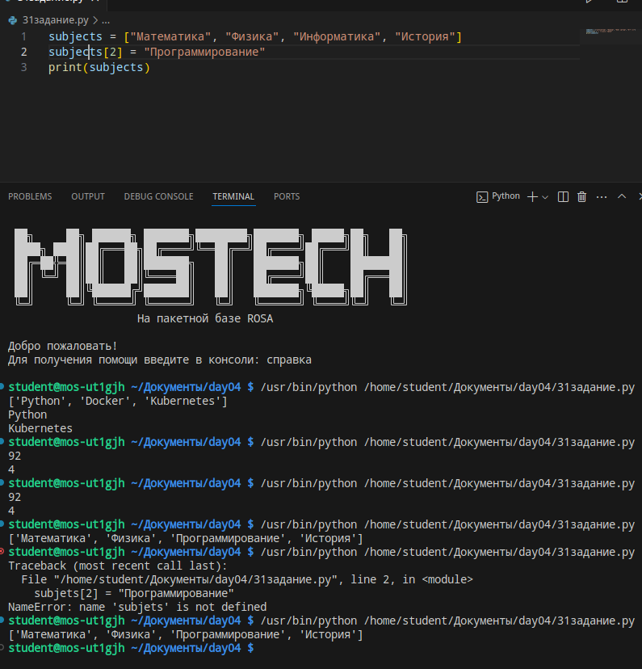
Задание 3. Замена элемента
Создайте список из четырёх названий предметов. Замените третий предмет на другой и выведите изменённый список.

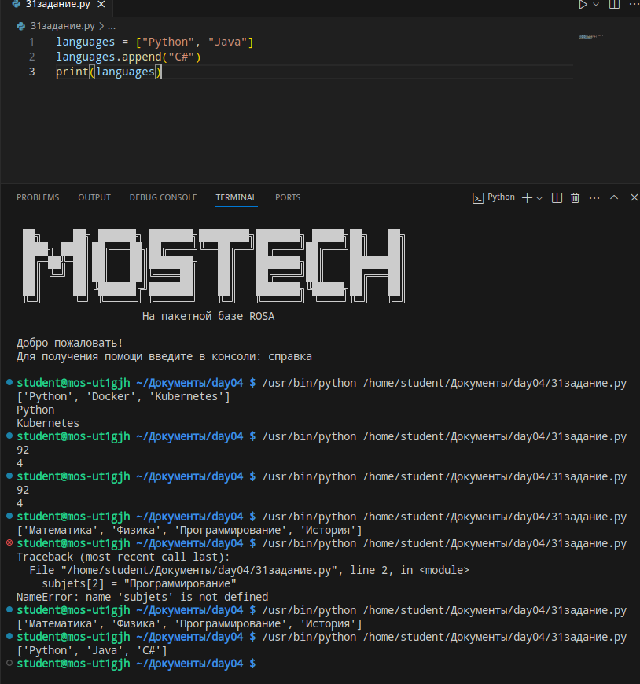
Уровень 2. Добавление и удаление

Задание 4. Добавь язык
Создайте список из двух языков программирования. Добавьте третий через `append()`.

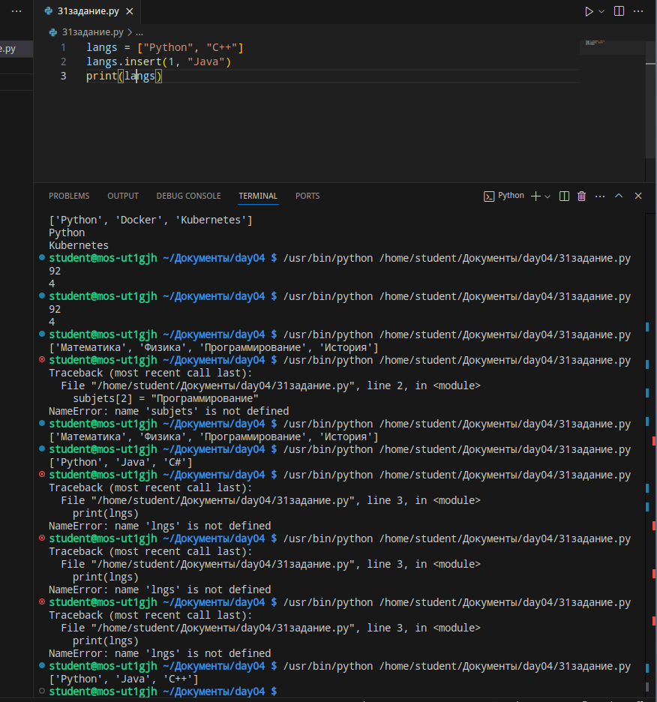

Задание 5. Вставь элемент
Создайте список `['Python', 'C++']`. Вставьте `Java` между ними с помощью `insert()`.

Задание 6. Удаление
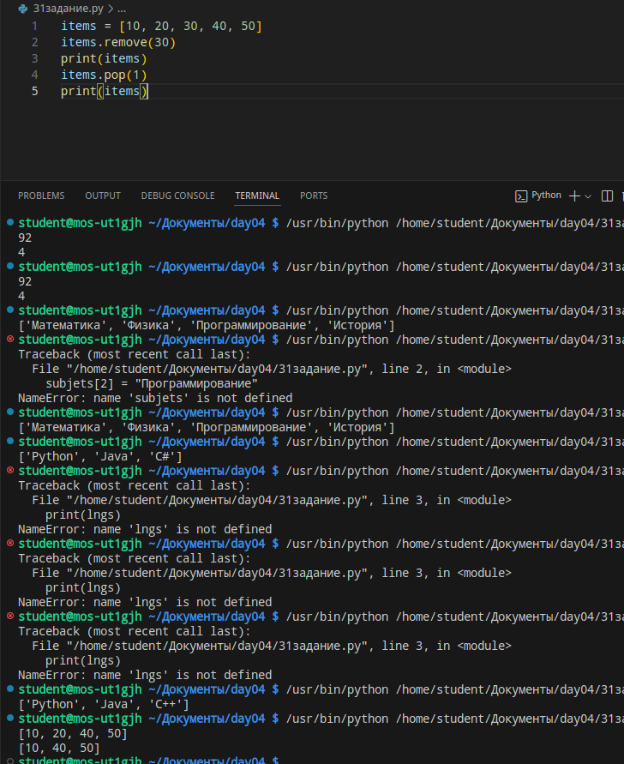
Создайте список из пяти элементов. Удалите один элемент через `remove()` и один через `pop()`.
После каждого удаления выводите список.

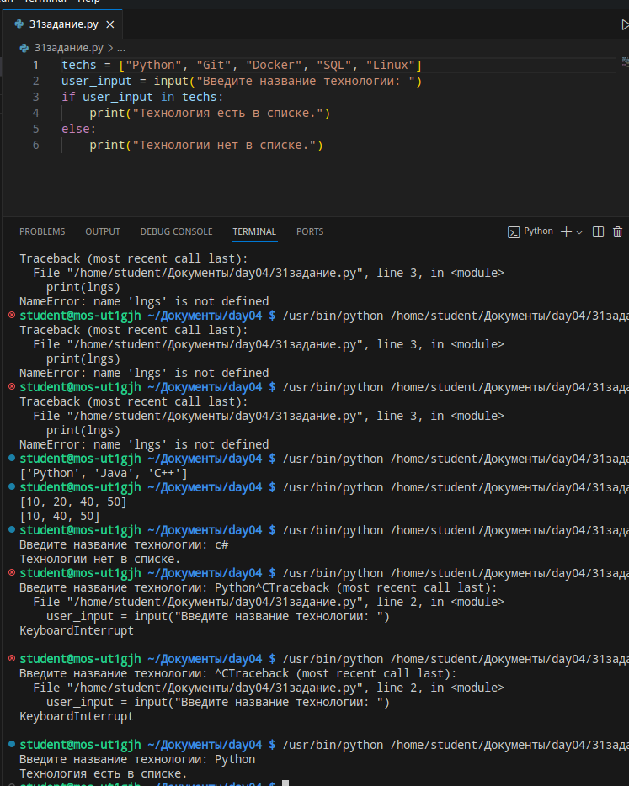
Уровень 3. Проверка наличия

Задание 7. Есть ли технология
Создайте список из пяти технологий. Запросите название у пользователя и проверьте через `in`, есть ли оно в списке.

Задание 8. Разрешённые расширения
Создайте список разрешённых расширений: `['.txt', '.csv', '.json']`. Пользователь вводит расширение. Программа сообщает, разрешено оно или нет.
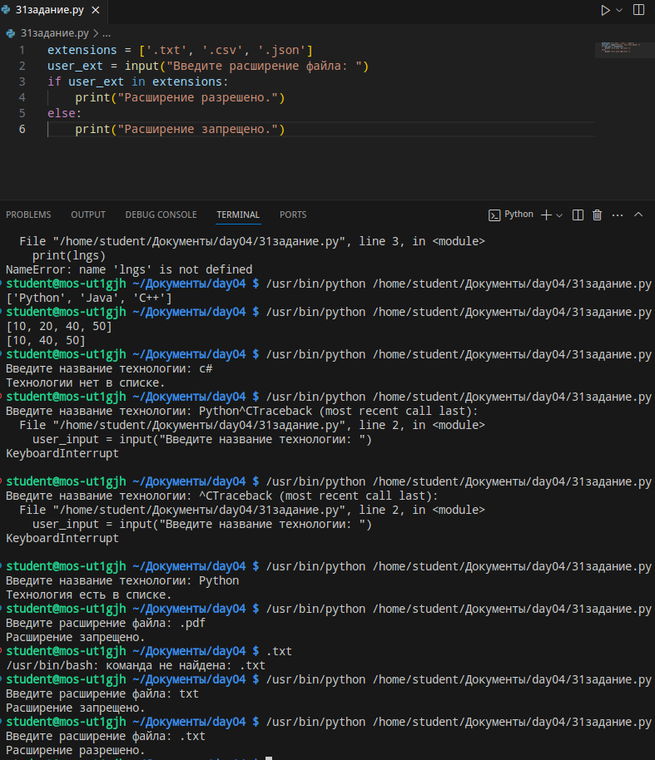

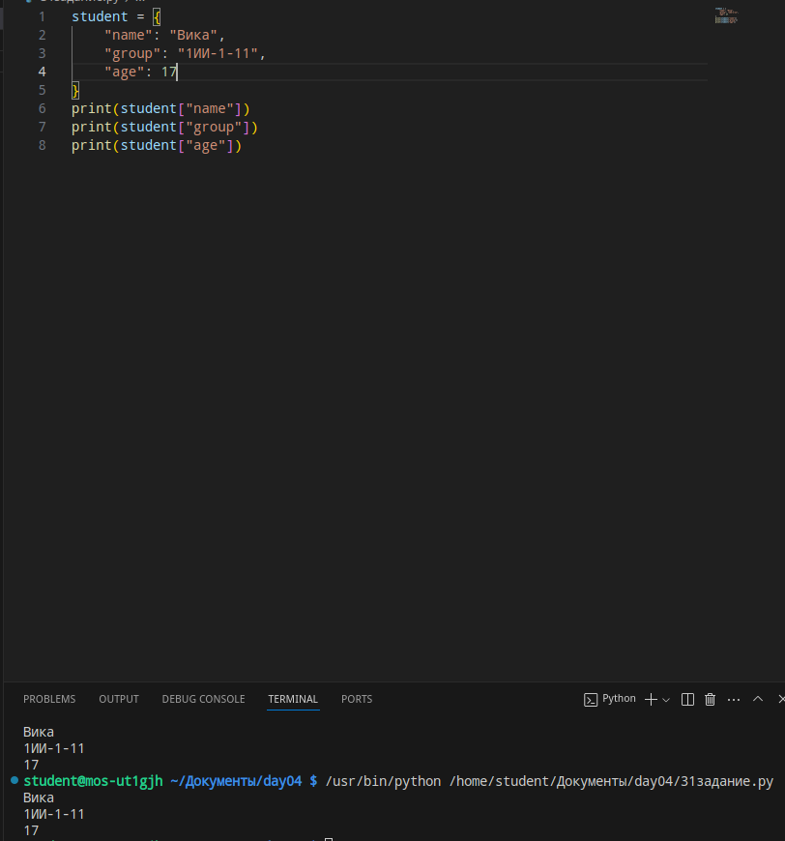

Уровень 4. Простые словари

Задание 9. Карточка студента
Создайте словарь с ключами `name`, `group`, `age`. Заполните своими данными и выведите каждое значение отдельно.

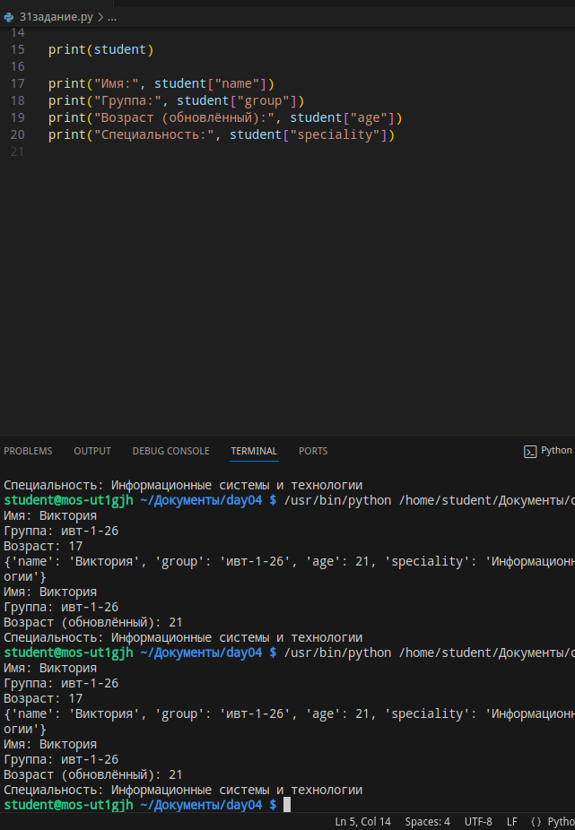
Задание 10. Измени данные
В словаре из задания 9 измените возраст и добавьте новый ключ `speciality`.

Задание 11. Удали поле
Добавьте в словарь ключ `city`, затем удалите его через `pop()`.
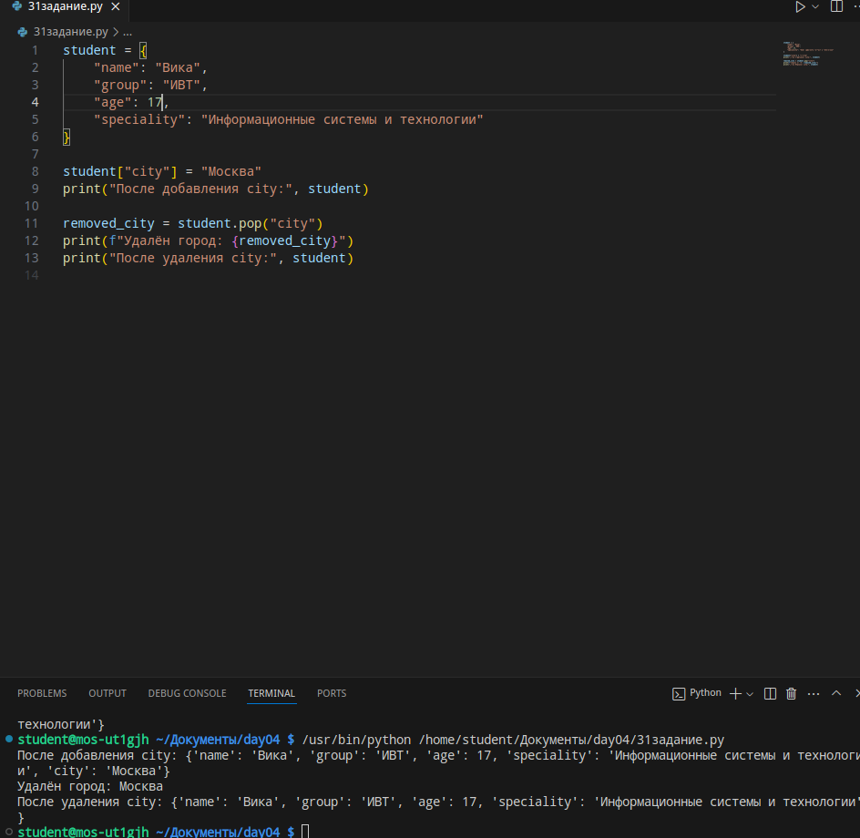

Уровень 5. Словарь + input()

Задание 12. Анкета
Запросите через input():
- имя;
- группу;
- возраст;
- специальность.
После ввода создайте словарь `student` из полученных значений и выведите его.
Возраст можно сохранить как число через int(input(...)).
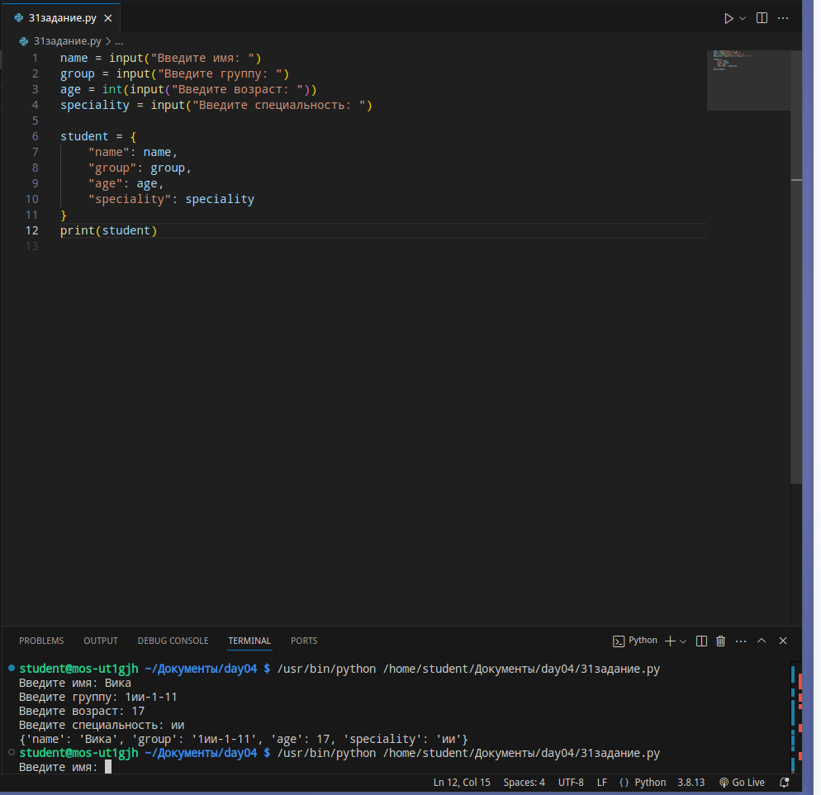

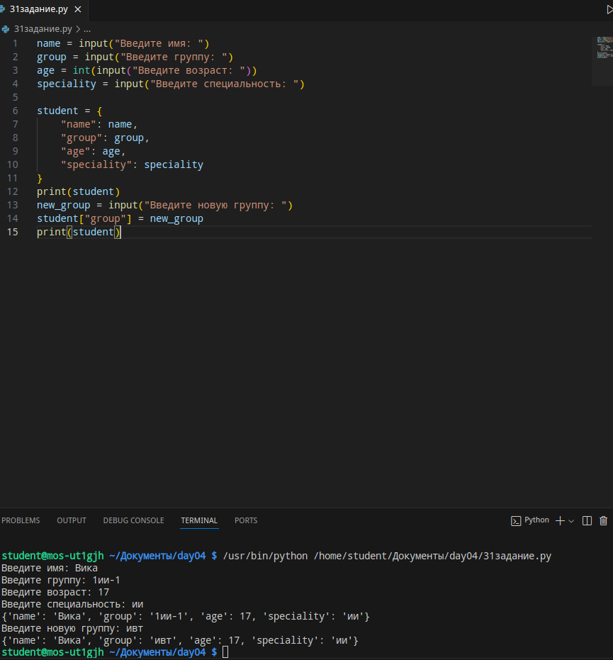

Задание 13. Изменение анкеты
После создания словаря спросите у пользователя новое значение группы и замените поле `group`.

Уровень 6. Список внутри словаря

Задание 14. Навыки студента
Создайте словарь с полями `name`, `group`, `skills`. В `skills` должен находиться список из трёх технологий.
student = {
"name": "Анна",
"group": "1ИИ-1-11",
"skills": ["Python", "Git", "AI"]
}
Выведите:
- имя;
- весь список навыков;
- первый навык;
- последний навык.
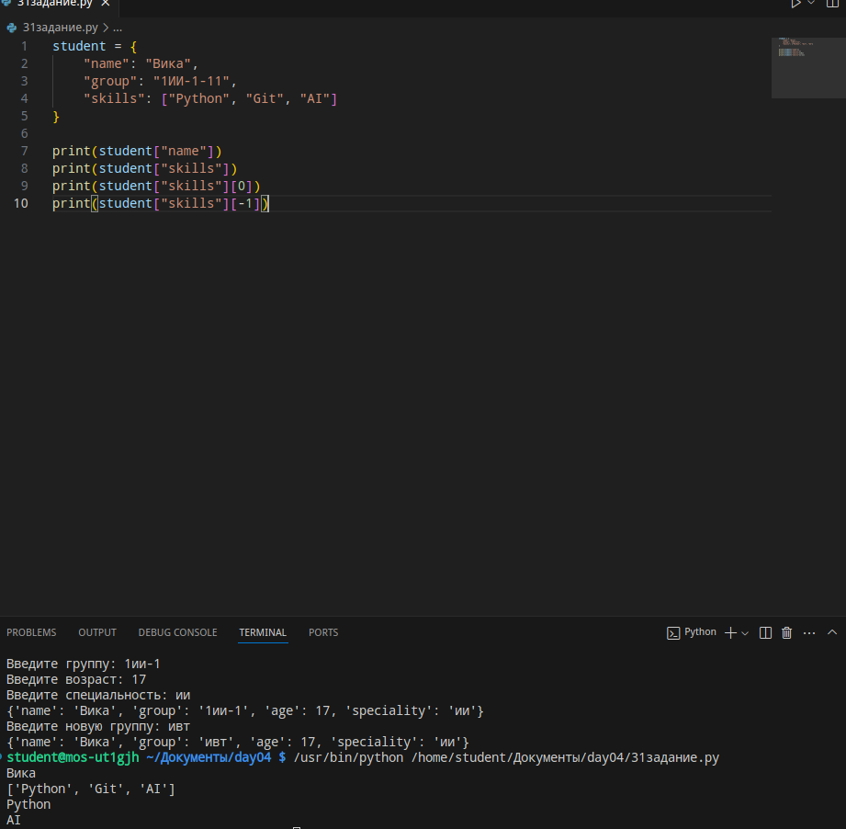

Задание 15. Добавление навыка
В словарь из задания 14 добавьте четвёртый навык через:
student["skills"].append("Linux")
Разберите самостоятельно, почему здесь используются и квадратные скобки, и точка.
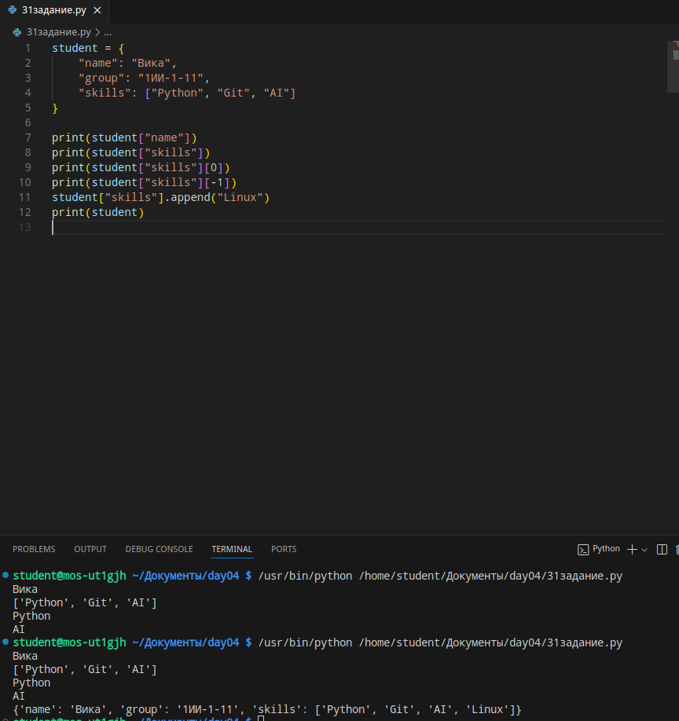

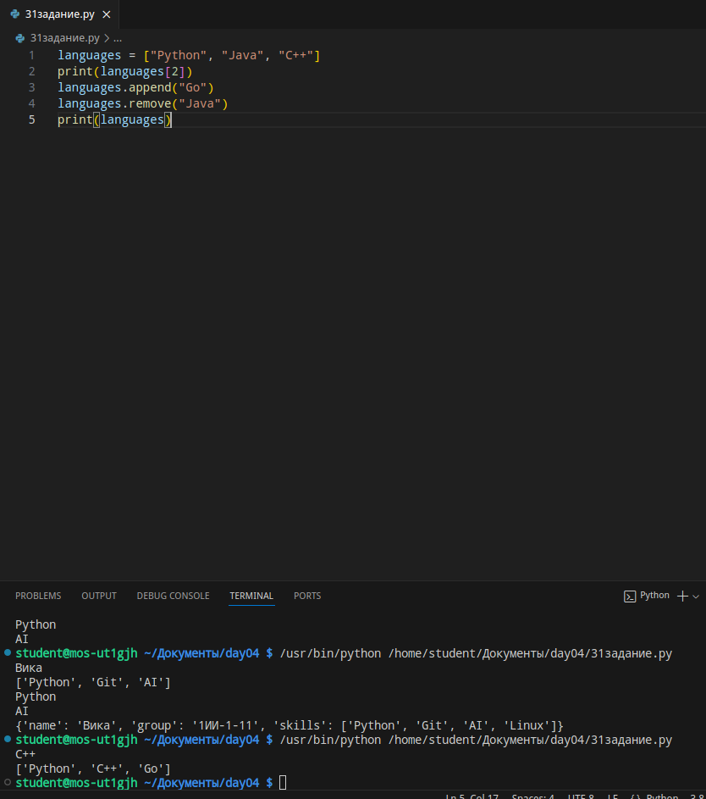
Уровень 7. Найди ошибки

Задание 16. Ошибки в списке
languages = ["Python", "Java", "C++"
print(languages[3])
languages.append["Go"]
languages.remove("Ruby")
print(languages)
Исправьте программу так, чтобы она работала. Объясните каждую ошибку.
Пропущена закрывающая квадратная скобка ] при создании списка.
В списке всего 3 элемента (индексы 0, 1, 2). Обращение к languages[3] вызовет IndexError. Исправлено на индекс 2.
Методы вызываются со скобками: append("Go"), а не append["Go"].
Элемента "Ruby" в списке нет, remove("Ruby") вызовет ValueError. Исправлено на существующий элемент "Java".
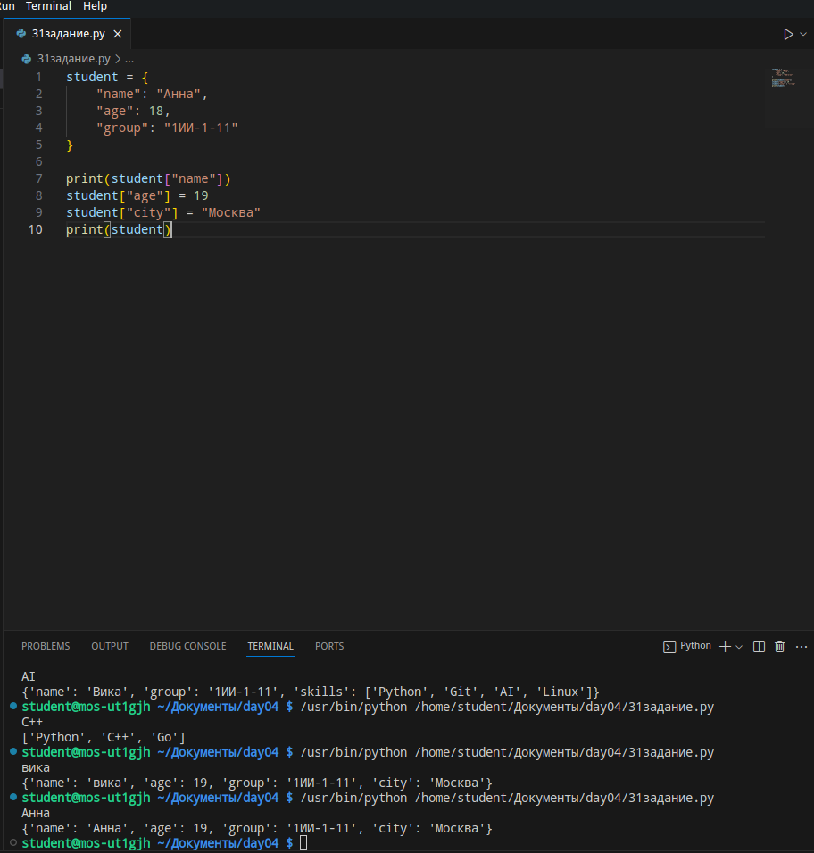

Задание 17. Ошибки в словаре
student = {
"name" "Анна",
"age": 18,
"group": "1ИИ-1-11"
}
print(student[name])
student["age"] = 19
student.append("city": "Москва")
Исправьте ошибки. Для добавления города используйте присваивание по новому ключу.
Пропущено двоеточие после ключа "name".
- Обращение к ключу должно быть в кавычках: student["name"], а не student[name].
- У словарей нет метода append(). Добавление нового ключа происходит через присваивание: student["city"] = "Москва".

Уровень 8. Предскажи результат
items = ["A", "B", "C"]
print(items[1])
Мой прогноз: B__________________________________________
items = ["A", "B"]
items.append("C")
print(len(items))
Мой прогноз: 3__________________________________________
items = [10, 20, 30]
items[0] = 99
print(items)
Мой прогноз: [99, 20, 30]__________________________________________
student = {"name": "Ира", "age": 18}
print(student["name"])
Мой прогноз: Ира__________________________________________
student = {"name": "Ира"}
student["group"] = "1ИИ"
print(len(student))
Мой прогноз: 2__________________________________________

Уровень 9. Самостоятельные мини-программы

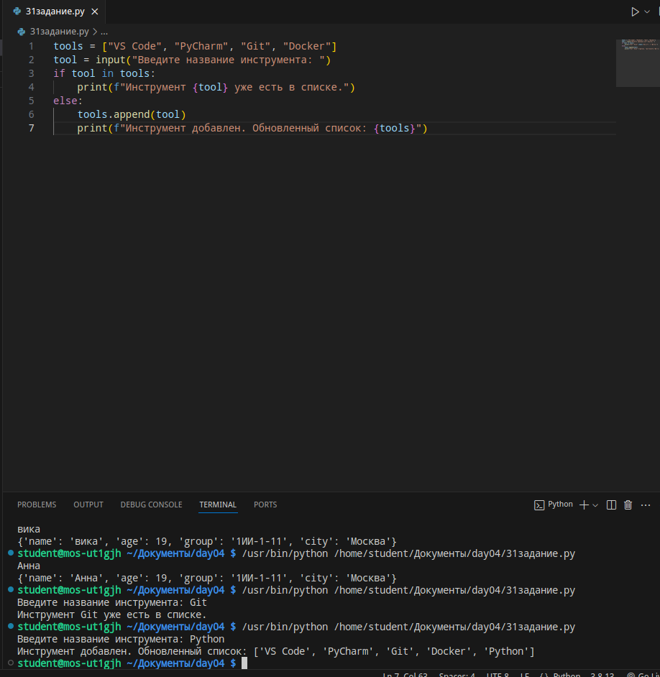
Задание 18. Набор инструментов
Создайте программу, которая хранит список из четырёх программных инструментов. Пользователь вводит название инструмента. Если он есть в списке — программа сообщает об этом. Если нет — добавляет его в конец списка и выводит обновлённый список.

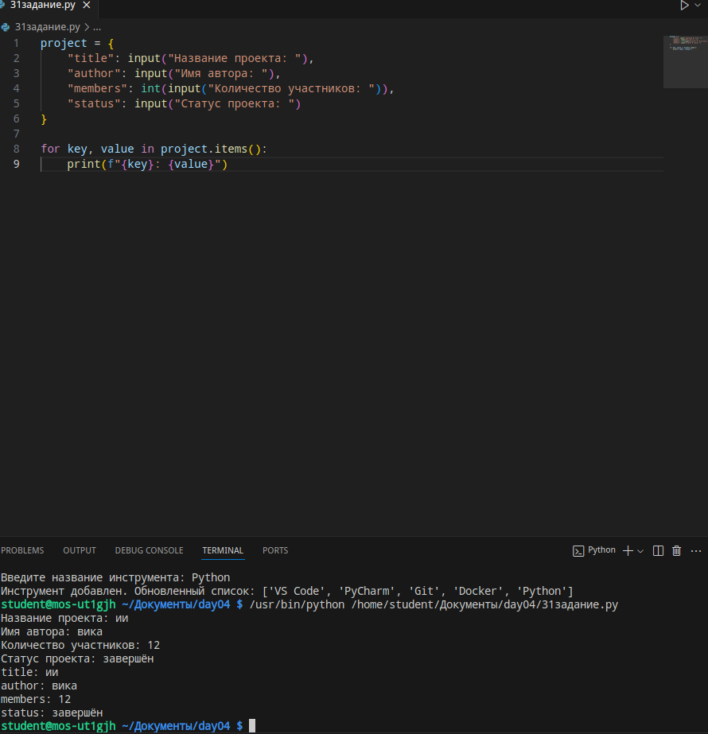
Задание 19. Карточка проекта
Запросите название проекта, имя автора, количество участников и статус проекта. Сохраните всё в словарь `project` и выведите значения по ключам.

Задание 20. Проект и технологии
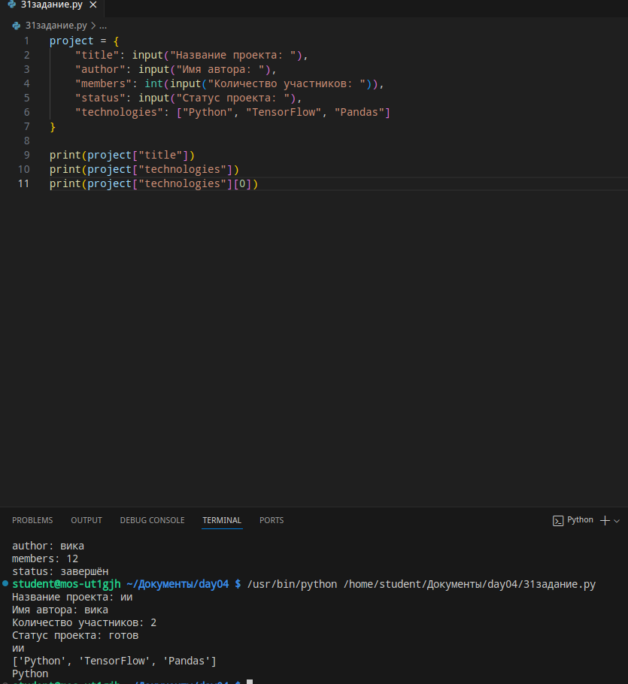
Расширьте задание 19: добавьте в словарь ключ `technologies`, в котором хранится список из трёх технологий. Выведите название проекта, весь список технологий и первую технологию.

32. Итоговая самостоятельная работа

Задание 21. Профиль учебного ИИ-проекта
Создайте файл `final_day4.py`. Готового кода нет. Программа должна сформировать структуру данных для учебного ИИ-проекта.
Сначала запросите:
- название проекта;
- имя автора;
- группу;
- количество участников;
- статус проекта.
Создайте список `technologies` минимум из трёх технологий.
Создайте словарь `project`, в котором должны быть ключи:
- `title`;
- `author`;
- `group`;
- `members`;
- `status`;
- `technologies`.
После создания словаря программа должна:
- вывести название проекта;
- вывести автора;
- вывести количество участников;
- вывести список технологий;
- вывести первую и последнюю технологию;
- вывести количество технологий через len();
- спросить ещё одну технологию и добавить её в список;
- спросить название технологии для проверки и определить через in, есть ли она в списке;
- изменить статус проекта на новое значение, которое вводит пользователь;
- вывести итоговый словарь project.
Обязательные конструкции:
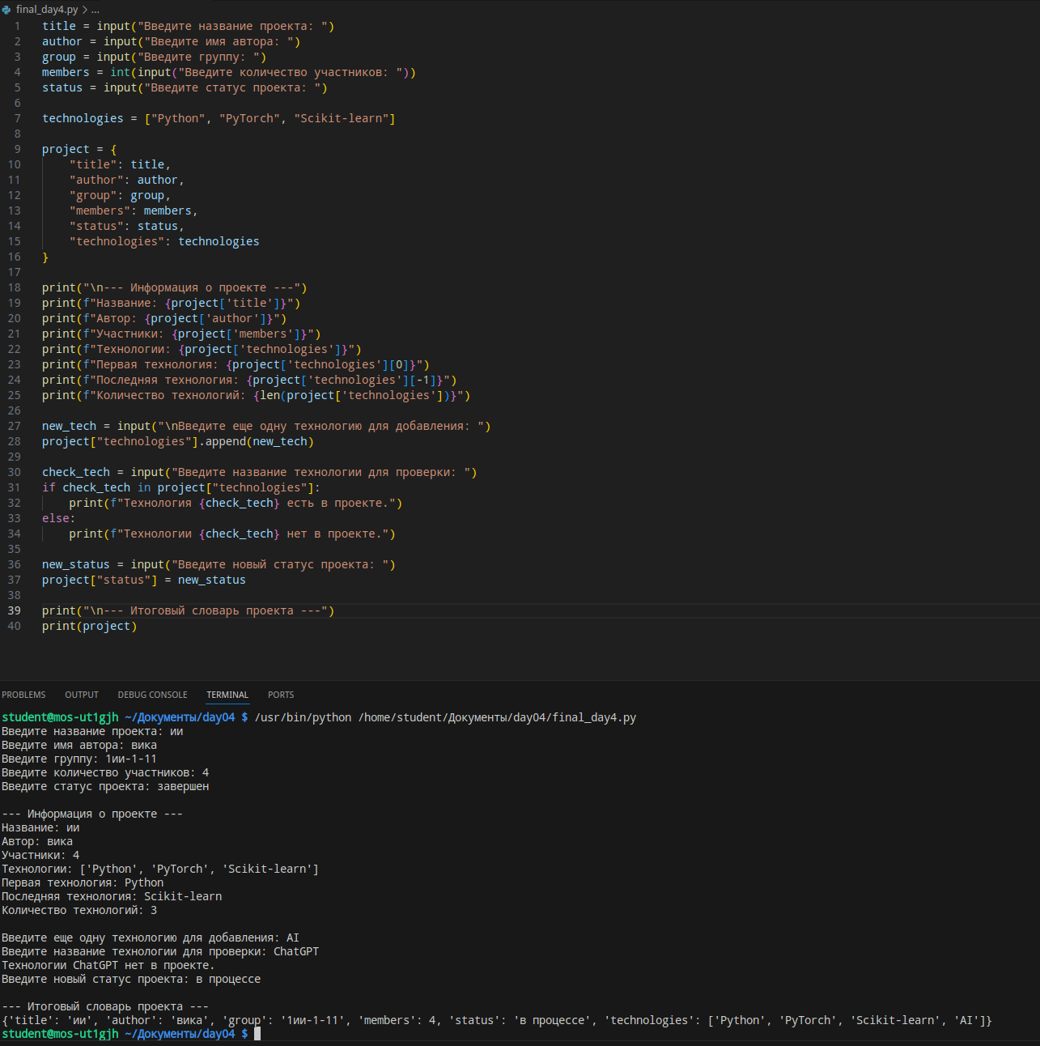
- список `[ ]`;
- словарь `{ }`;
- индексы;
- `append()`;
- `len()`;
- `in`;
- `if / else`;
- обращение к словарю по ключу;
- изменение значения словаря.

33. Задания со звёздочкой

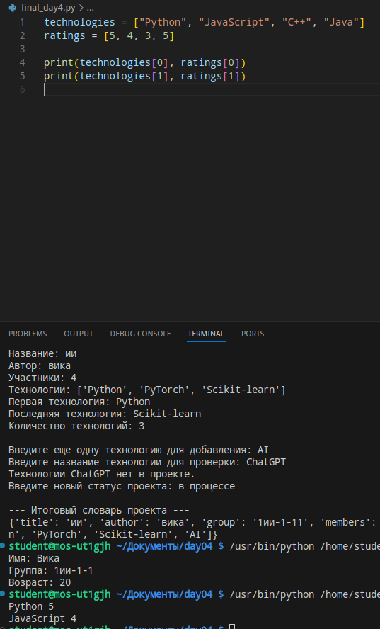
Звёздочка 1. Два списка
Создайте список названий технологий и отдельный список их условных оценок. Выведите первую технологию и первую оценку, вторую технологию и вторую оценку.

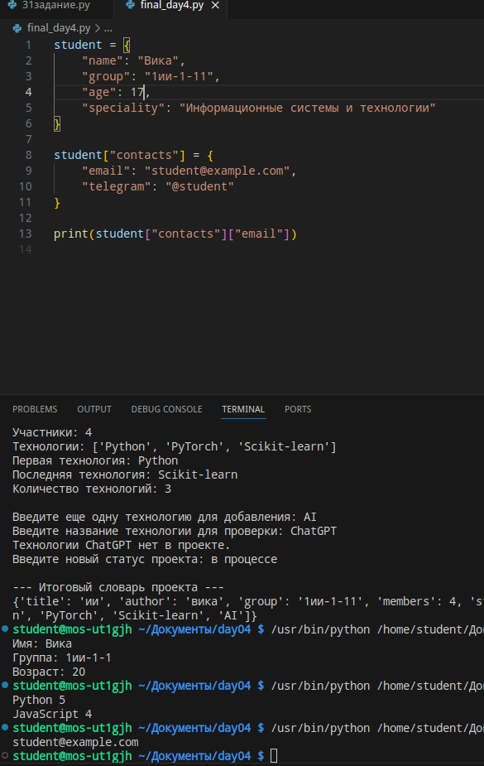

Звёздочка 2. Словарь пользователя
Добавьте в итоговый словарь ключ `contacts`, значением которого будет ещё один словарь:
"contacts": {
"email": "student@example.com",
"telegram": "@student"
}
Выведите email через два обращения по ключам.

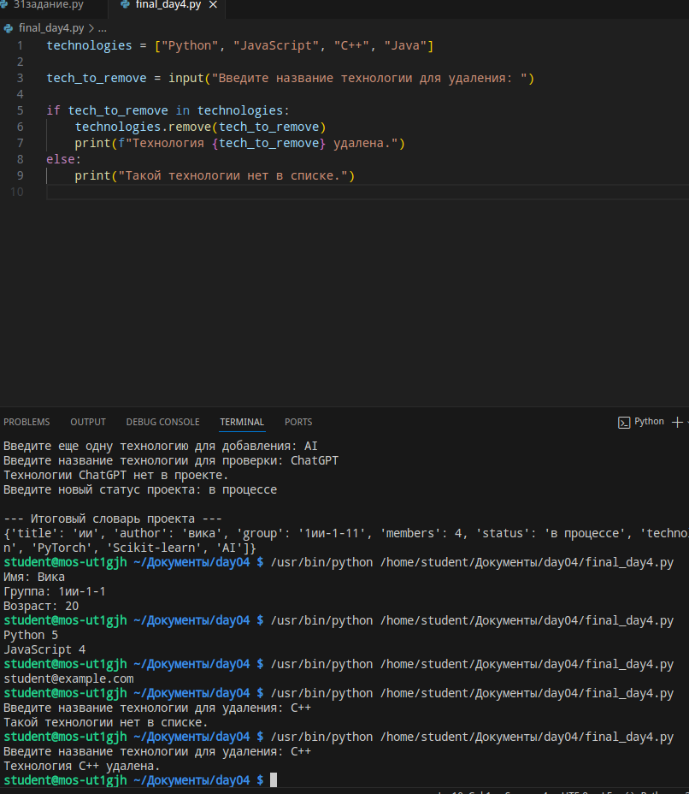
Звёздочка 3. Удаление технологии
В итоговой программе спросите технологию для удаления. Если она есть в списке, удалите через `remove()`. Если нет — выведите сообщение.

34. Самопроверка
☐ Я понимаю, зачем нужен список.
☐ Я умею создавать список в квадратных скобках.
☐ Я понимаю, что индексы начинаются с 0.
☐ Я могу получить первый и последний элемент списка.
☐ Я могу изменить элемент списка.
☐ Я умею использовать append(), insert(), remove() и pop().
☐ Я могу определить длину списка через len().
☐ Я могу проверить наличие элемента через in.
☐ Я понимаю, зачем нужен словарь.
☐ Я понимаю запись ключ: значение.
☐ Я могу получить значение словаря по ключу.
☐ Я могу изменить значение словаря и добавить новый ключ.
☐ Я могу хранить список внутри словаря.

35. Что приложить к отчёту
- Пример создания и вывода списка.
- Пример изменения списка.
- Пример append() и remove().
- Пример проверки in.
- Пример создания словаря.
- Пример изменения и добавления ключа.
- Код заданий 6, 8, 12, 14, 16, 17, 18, 19 и 20.
- Письменные прогнозы из задания «Предскажи результат».
- Код итоговой программы final_day4.py.
- Скриншот результата final_day4.py.
- Ответы на контрольные вопросы.

36. Контрольные вопросы
- Что такое список?Упорядоченная изменяемая коллекция элементов.
- Какими скобками создаётся список? Квадратными [].
- С какого индекса начинается список? С 0.
- Что означает индекс -1? Последний элемент списка.
- Что делает len() со списком? Возвращает количество элементов.
- Для чего используется append()? Для добавления одного элемента в конец списка.
- Чем insert() отличается от append()? insert() вставляет элемент по указанному индексу, сдвигая остальные, а append() всегда добавляет в конец.
- Что делает remove()? Удаляет первое вхождение элемента по его значению.
- Что делает pop()? Удаляет и возвращает элемент по индексу (по умолчанию — последний).
- Что проверяет оператор in? Наличие элемента в коллекции (возвращает True или False).
- Что такое словарь? Неупорядоченная (с сохранением порядка вставки) изменяемая коллекция пар «ключ: значение».
- Какими скобками создаётся словарь? Фигурными {}
- Что такое ключ? Уникальный идентификатор для доступа к значению в словаре.
- Что такое значение? Данные, связанные с ключом.
- Для чего между ключом и значением используется двоеточие? Для разделения ключа и значения в паре.
- Как получить значение словаря по ключу? Через квадратные скобки: словарь[ключ].
- Как изменить существующее значение словаря? Присвоить новое значение по существующему ключу: словарь[ключ] = новое_значение.
- Как добавить новую пару ключ: значение? Присвоить значение по новому ключу: словарь[новый_ключ] = значение.
- Что проверяет in при работе со словарём? Наличие ключа в словаре.
- Чем список отличается от словаря? В списке доступ по числовому индексу (позиции), в словаре — по ключу (имени).
- Можно ли хранить список внутри словаря? Да, список может быть значением любого ключа словаря.

